|  |
| --- |
| **Adı Soyadı : 2019–2020 EĞİTİM-ÖĞRETİM YILI Puan :**  **No: ……………………. ORTAOKULU 7. SINIF**  **FEN BİLİMLERİ DERSİ 1.DÖNEM 1.YAZILI SORULARI** |

**10Puan**

**A**

**Aşağıdaki doğru-yanlış sorularında parantez içine sizce doğru olanlara D,yanlış olanlara Y harfi Koyunuz.**

1. ( ) Dijital saat ve teflon uzay teknolojilerinin ürünüdür.

2. ( ) Uzayı incelemek için gönderilen insansız araçlara uzay sondası denilmektedir.

3. ( ) Uzaya yapay uydu gönderebilen tek ülke Türkiye’dir.

4 .( ) Hubble uzay teleskobu mercekli bir teleskoptur.

5. ( ) Ay’a ilk ayak basan kişi Neil Armstrong’dur.

6. ( ) Rasathaneler şehir merkezinden uzak yerlere kurulur.

7. ( ) Çekirdek tepkimesinde Hidrojen atomu Helyum atomuna dönüşür.

8. ( ) Lökoplast bitkilere yeşil renk verir.

9. ( ) Olgun alyuvar hücrelerinin çekirdekleri yoktur.

10. ( ) Dokular sistemlerin bir araya gelmesi ile oluşur.

**Aşağıda verilen cümlelerdeki boşlukları uygun kelimeler ile doldurunuz.**

**B**

**20**

**Puan**

.

**göktürk – 1, dört, hücre duvarı, bulutsu, mitoz mayoz, mitokondri, mayoz, sistem, iki, mavi, samanyolu, kırmızı, TÜRKSAT – 4A, doku**

1. ………………………sadece bitki hücrelerinde bulunan bir yapıdır.
2. Ülkemizin uzayda bulunan yapay uydularından …………………… askeri amaçlı kullanılmaktadır.
3. En sıcak olan yıldızlar ………………… renkte ışık yayar.
4. ………………… organeli hücreye enerji üretir.
5. Güneş sistemimiz …….……….. gök adasının içinde yer alır.
6. ………………… bütün yıldızların doğum yeridir.
7. Mitoz bölünmede bir hücreden …………. Tane hücre oluşur.
8. Üreme hücreleri……………….. bölünme sonucu oluşur.
9. Parça değişimi ………………. Bölünmede görülür.
10. Organlar bir araya gelerek ……………….adı verilen yapıyı oluşturur.

**Aşağıda yer alan çoktan seçmeli sorularda doğru seçeneği işaretleyiniz. Her soru 5 puandır.**

**C**

**70Puan**

................

**1-** Bir grup bilim insanı rasathane kurmak istemektedir. **Bu bilim insanlarının aşağıdaki yerlerden hangisini tercih etmesi hatalı olur?**

A) Şehir merkezinden uzakta olan bir yer

B) Yükseltisi fazla olan bir yer

C) Işık kirliliğinin fazla olduğu bir yer

D) Atmosfer tabakasının ince olduğu bir yer

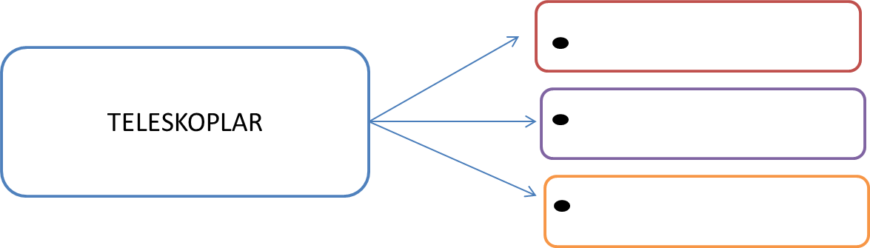 **2-**

Ali, ders kitabında bulunan yukarıdaki etkinliği yapmaktadır. **Buna göre aşağıdaki verilenlerden hangisi Ali’nin boş kutucuklara yazması gerekenlerden birisi değildir?**

A) Radyo Teleskoplar B) Aynalı Teleskoplar

C) Mercekli Teleskoplar D) Manyetik Teleskoplar

**3-** Fen bilimleri öğretmeni Celal’den dünyanın ilk rasathanesini kuran bilim insanın resmini çizmesini istemiştir. **Buna göre Celal aşağıdaki bilim insanlarından hangisinin resmini çizmelidir?**

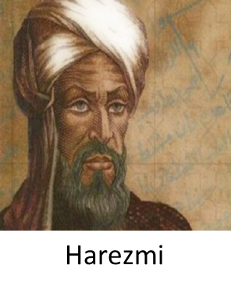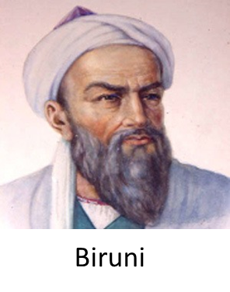A) B)

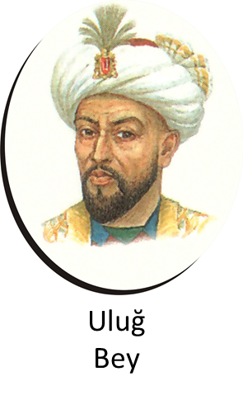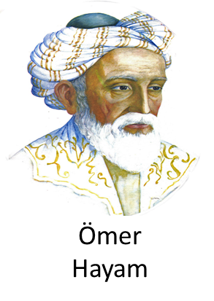 C) D)

**4-** Ölen ya da ömrü bitmek üzere olan yıldızların oluşturduğu yapıdır. Çevresine olan her şeyi içine çekip yutmaya başlar. **Yukarıda tanımı verilen yapının adı nedir?**

A) Kara Delik B) Süpernova

C) Galaksi D) Bulutsu

**5-** I. Uzaklık birimidir.

II. Zaman birimidir.

III. Yıldızlar arası mesafe belirtilerken kullanılan birimdir.

**Işık yılı ile ilgili yukarda verilen ifadelerden hangileri doğrudur?**

A) Yalnız I B) Yalnız II

C) I ve III D) II ve III

**6-** En sıcak yıldızların yaydığı renk

En soğuk yıldızların yaydığı renk

**Yukarıda verilen kalp ve yıldız sembolleri yerine aşağıdakilerden hangisi gelmelidir?**

|  |  |  |
| --- | --- | --- |
|  |  |  |
| A) | Sarı | Kırmızı |
| B) | Mavi | Kırmızı |
| C) | Sarı | Mavi |
| D) | Kırmızı | Mavi |

**7-Aşağıda verilen organellerden hangisi ter, tükürük ve süt gibi salgı maddelerinin üretilmesinde ve salgılanmasında görevlidir?**

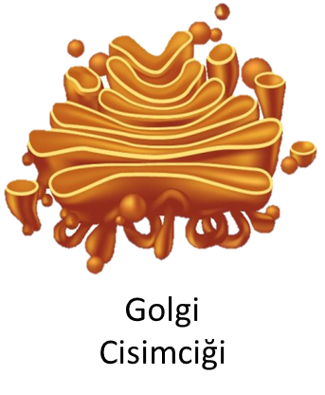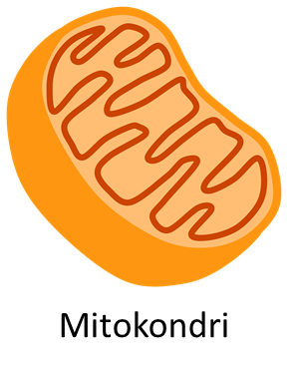

A) B)

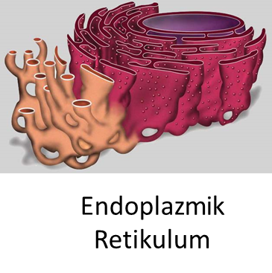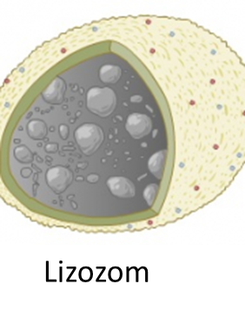

C) D)

**8- Hücre, organizma, doku, sistem, organ arasındaki ilişki aşağıdaki seçeneklerin hangisinde doğru bir şekilde verilmiştir?**

A) Hücre OrganOrganizma Doku Sistem

B) Hücre  Doku Organ  Sistem  Organizma

C) Doku  Organ  Hücre  Sistem  Organizma

D) Doku  Hücre  Organ  Sistem  Organizma

**9-Mitoz bölünme ile ilgili aşağıdaki verilenlerden hangisi hatalıdır?**

A) Sonucunda iki yeni hücre oluşur.

B) Tek hücrelilerde üremeyi sağlar.

C) Kromozom sayısı yarıya düşer.

D) Gelişmiş canlılarda büyüme ve gelişmeyi sağlar.

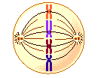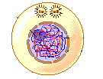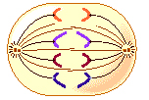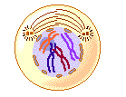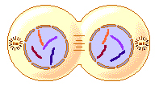

**1 2 3 4 5 10.**Yukarıdaki şekilde, mitoz hücre bölünmesinin aşamaları karışık olarak verilmiştir. Bu aşamaların **doğru sıralanışı hangi şıkta doğru verilmiştir?**

A) 1–4–5–2–3 B) 4–2–5–3–1

C) 5–4–2–3–1 D) 4–2–1–5–3

**11-** 2n=46 kromozomlu bir insanda bulunan deri hücresi art arda üç kez mitoz bölünme geçirmiştir.

**Buna göre;**

I. Sekiz tane hücre oluşmuştur.

II. Oluşan bütün hücrelerin genetik yapısı aynıdır.

III. Oluşan bütün hücreler 2n=46 kromozomludur.

**Yukardaki ifadelerden hangileri doğrudur?**

A) Yalnız I

B) I ve II

C) II ve III

D) I, II ve III

**12- ~**Bitkilere yeşil renk verir.

**~**Sadece hayvan hücresinde bulunur, hücre bölünmelerinde görev alır.

**~**Hücrenin etrafını çevreleyen canlı olan yapıdır.

Yukarıda üç farklı organelin görevi verilmiştir. **Buna göre aşağıdaki organeller, görevleri ile eşleştirilirse hangi organel açıkta kalır?**

A) Hücre Duvarı

B) Hücre Zarı

C) Kloroplast

D) Sentrozom

**13- Aşağıda verilen ifadelerden hangisi mayoz bölünmenin özelliği değildir?**

A) İnsan vücudunda bütün hücrelerde görülür.

B) Parça değişimi vardır.

C) Oluşan hücrelerin genetik yapısı ana hücreden farklıdır.

D) Sonucunda dört tane hücre oluşur.

Fotosentez yapabilir.

**14-**

Tek hücreli bir canlıdır.

Hücrelerinde, hücre duvarı bulundurmaz.

**Yukarıda bazı canlılara ait özellikler verilmiştir. Buna göre sembollerle gösterilen canlılar aşağıdakilerden hangisi gibi olabilir?**

|  |  |  |  |
| --- | --- | --- | --- |
|  |  |  |  |
| A) | İnsan | Bakteri | Köpek |
| B) | Eğrelti otu | Fare | Kedi |
| C) | Tavuk | Brokoli | Papatya |
| D) | Papatya | Bakteri | İnsan |

**BAŞARILAR…**

**……………………..**

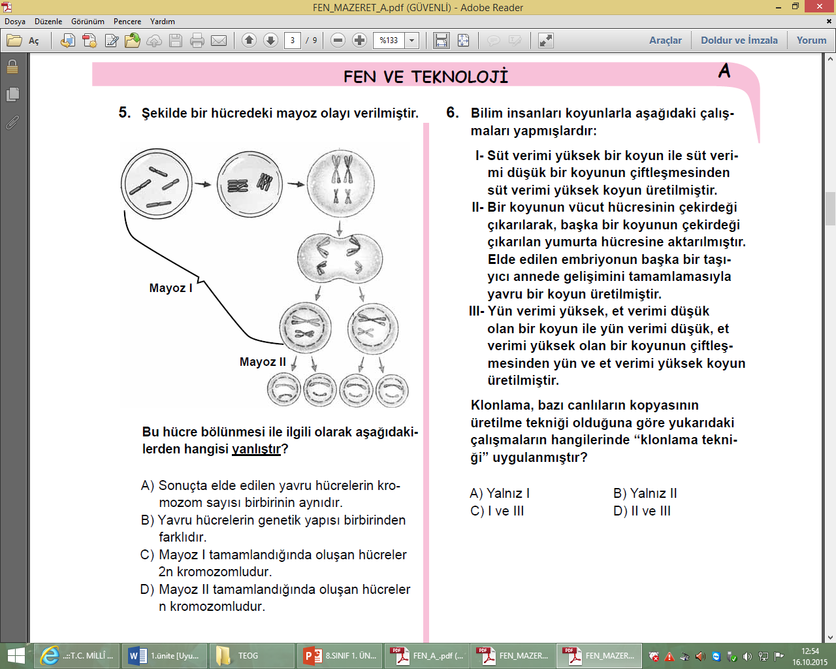**FEN BİLİMLERİ ÖĞRT.**

|  |
| --- |
| **Adı Soyadı : 2019–2020 EĞİTİM-ÖĞRETİM YILI Puan :**  **No: ……………………. ORTAOKULU 7. SINIF**  **FEN BİLİMLERİ DERSİ 1.DÖNEM 1.YAZILI SORULARI** |

**10Puan**

**A**

**Aşağıdaki doğru-yanlış sorularında parantez içine sizce doğru olanlara D,yanlış olanlara Y harfi Koyunuz.**

1. ( D ) Dijital saat ve teflon uzay teknolojilerinin ürünüdür.

2. (D ) Uzayı incelemek için gönderilen insansız araçlara uzay sondası denilmektedir.

3. ( Y ) Uzaya yapay uydu gönderebilen tek ülke Türkiye’dir.

4 .( Y ) Hubble uzay teleskobu mercekli bir teleskoptur.

5. ( D ) Ay’a ilk ayak basan kişi Neil Armstrong’dur.

6. ( D ) Rasathaneler şehir merkezinden uzak yerlere kurulur.

7. ( D ) Çekirdek tepkimesinde Hidrojen atomu Helyum atomuna dönüşür.

8. ( Y ) Lökoplast bitkilere yeşil renk verir.

9. ( D ) Olgun alyuvar hücrelerinin çekirdekleri yoktur.

10. (Y ) Dokular sistemlerin bir araya gelmesi ile oluşur.

**Aşağıda verilen cümlelerdeki boşlukları uygun kelimeler ile doldurunuz.**

**B**

**20**

**Puan**

.

**göktürk – 1, dört, hücre duvarı, bulutsu, mitoz mayoz, mitokondri, mayoz, sistem, iki, mavi, samanyolu, kırmızı, TÜRKSAT – 4A, doku**

1. …Hücre Duvarı……sadece bitki hücrelerinde bulunan bir yapıdır.
2. Ülkemizin uzayda bulunan yapay uydularından Göktürk-1 askeri amaçlı kullanılmaktadır.
3. En sıcak olan yıldızlar …Mavi…… renkte ışık yayar.
4. …Mitokondri… organeli hücreye enerji üretir.
5. Güneş sistemimiz …Samanyolu.. gök adasının içinde yer alır.
6. …Bulutsu… bütün yıldızların doğum yeridir.
7. Mitoz bölünmede bir hücreden ..İki…. tane hücre oluşur.
8. Üreme hücreleri…Mayoz…… bölünme sonucu oluşur.
9. Parça değişimi …Mayoz……. bölünmede görülür.
10. Organlar bir araya gelerek …Sistem...adı verilen yapıyı oluşturur.

................

**Aşağıda yer alan çoktan seçmeli sorularda doğru seçeneği işaretleyiniz. Her soru 5 puandır.**

**C**

**70Puan**

**1-** Bir grup bilim insanı rasathane kurmak istemektedir. **Bu bilim insanlarının aşağıdaki yerlerden hangisini tercih etmesi hatalı olur?**

A) Şehir merkezinden uzakta olan bir yer

B) Yükseltisi fazla olan bir yer

C) Işık kirliliğinin fazla olduğu bir yer

D) Atmosfer tabakasının ince olduğu bir yer

 **2-**

Ali, ders kitabında bulunan yukarıdaki etkinliği yapmaktadır. **Buna göre aşağıdaki verilenlerden hangisi Ali’nin boş kutucuklara yazması gerekenlerden birisi değildir?**

A) Radyo Teleskoplar B) Aynalı Teleskoplar

C) Mercekli Teleskoplar D) Manyetik Teleskoplar

**3-** Fen bilimleri öğretmeni Celal’den dünyanın ilk rasathanesini kuran bilim insanın resmini çizmesini istemiştir. **Buna göre Celal aşağıdaki bilim insanlarından hangisinin resmini çizmelidir?**

A) B)

 C) D)

**4-** Ölen ya da ömrü bitmek üzere olan yıldızların oluşturduğu yapıdır. Çevresine olan her şeyi içine çekip yutmaya başlar. **Yukarıda tanımı verilen yapının adı nedir?**

A) Kara Delik B) Süpernova

C) Galaksi D) Bulutsu

**5-** I. Uzaklık birimidir.

II. Zaman birimidir.

III. Yıldızlar arası mesafe belirtilerken kullanılan birimdir.

**Işık yılı ile ilgili yukarda verilen ifadelerden hangileri doğrudur?**

A) Yalnız I B) Yalnız II

C) I ve III D) II ve III

**6-** En sıcak yıldızların yaydığı renk

En soğuk yıldızların yaydığı renk

**Yukarıda verilen kalp ve yıldız sembolleri yerine aşağıdakilerden hangisi gelmelidir?**

|  |  |  |
| --- | --- | --- |
|  |  |  |
| A) | Sarı | Kırmızı |
| B) | Mavi | Kırmızı |
| C) | Sarı | Mavi |
| D) | Kırmızı | Mavi |

**7-Aşağıda verilen organellerden hangisi ter, tükürük ve süt gibi salgı maddelerinin üretilmesinde ve salgılanmasında görevlidir?**



A) B)



C) D)

**8- Hücre, organizma, doku, sistem, organ arasındaki ilişki aşağıdaki seçeneklerin hangisinde doğru bir şekilde verilmiştir?**

A) Hücre OrganOrganizma Doku Sistem

B) Hücre  Doku Organ  Sistem  Organizma

C) Doku  Organ  Hücre  Sistem  Organizma

D) Doku  Hücre  Organ  Sistem  Organizma

**9-Mitoz bölünme ile ilgili aşağıdaki verilenlerden hangisi hatalıdır?**

A) Sonucunda iki yeni hücre oluşur.

B) Tek hücrelilerde üremeyi sağlar.

C) Kromozom sayısı yarıya düşer.

D) Gelişmiş canlılarda büyüme ve gelişmeyi sağlar.



**1 2 3 4 5 10.**Yukarıdaki şekilde, mitoz hücre bölünmesinin aşamaları karışık olarak verilmiştir. Bu aşamaların **doğru sıralanışı hangi şıkta doğru verilmiştir?**

A) 1–4–5–2–3 B) 4–2–5–3–1

C) 5–4–2–3–1 D) 4–2–1–5–3

**11-** 2n=46 kromozomlu bir insanda bulunan deri hücresi art arda üç kez mitoz bölünme geçirmiştir.

**Buna göre;**

I. Sekiz tane hücre oluşmuştur.

II. Oluşan bütün hücrelerin genetik yapısı aynıdır.

III. Oluşan bütün hücreler 2n=46 kromozomludur.

**Yukardaki ifadelerden hangileri doğrudur?**

A) Yalnız I

B) I ve II

C) II ve III

D) I, II ve III

**12- ~**Bitkilere yeşil renk verir.

**~**Sadece hayvan hücresinde bulunur, hücre bölünmelerinde görev alır.

**~**Hücrenin etrafını çevreleyen canlı olan yapıdır.

Yukarıda üç farklı organelin görevi verilmiştir. **Buna göre aşağıdaki organeller, görevleri ile eşleştirilirse hangi organel açıkta kalır?**

A) Hücre Duvarı

B) Hücre Zarı

C) Kloroplast

D) Sentrozom

**13- Aşağıda verilen ifadelerden hangisi mayoz bölünmenin özelliği değildir?**

A) İnsan vücudunda bütün hücrelerde görülür.

B) Parça değişimi vardır.

C) Oluşan hücrelerin genetik yapısı ana hücreden farklıdır.

D) Sonucunda dört tane hücre oluşur.

Fotosentez yapabilir.

**14-**

Tek hücreli bir canlıdır.

Hücrelerinde, hücre duvarı bulundurmaz.

**Yukarıda bazı canlılara ait özellikler verilmiştir. Buna göre sembollerle gösterilen canlılar aşağıdakilerden hangisi gibi olabilir?**

|  |  |  |  |
| --- | --- | --- | --- |
|  |  |  |  |
| A) | İnsan | Bakteri | Köpek |
| B) | Eğrelti otu | Fare | Kedi |
| C) | Tavuk | Brokoli | Papatya |
| D) | Papatya | Bakteri | İnsan |

**BAŞARILAR…**

**……………………..**

**FEN BİLİMLERİ ÖĞRT.**